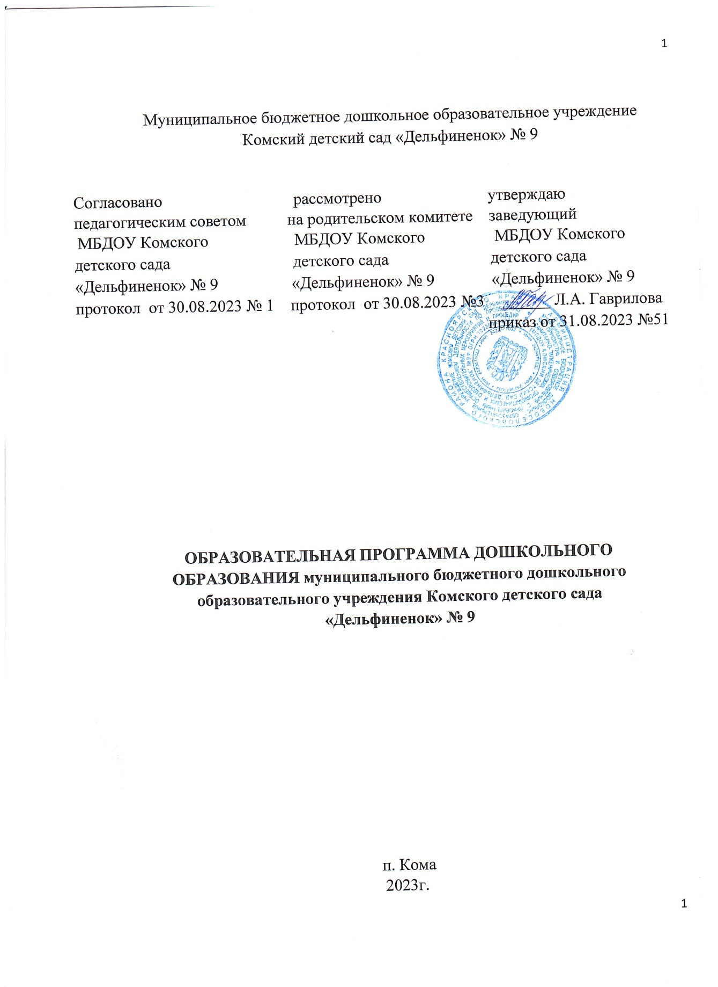

***Содержание:***

|  |  |
| --- | --- |
| **I. Целевой раздел.** |  |
| 1. Обязательная часть. | 4-38 |
| 1.1. Пояснительная записка | 4 |
| 1.1.1. Цели и задачи реализации Программы | 7 |
| 1.1.2. Принципы и подходы к формированию Программы | 9 |
| 1.1.3. Характеристики особенностей развития детей раннего и дошкольного возраста всех групп, функционирующих в ДОО в соответствии с Уставом | 10 |
| 1.2. Планируемые результаты освоения Программы | 22 |
| 1.2.1. Планируемые результаты освоения Программы в каждой возрастной группе, конкретизирующие требования ФГОС к целевым ориентирам по ФОП | 24 |
| 1.2.2. Планируемые результаты на этапе завершения освоения программы | 33 |
| 1.2.3. Перечень оценочных материалов (педагогическая диагностика индивидуального развития детей), с указанием методов и источников диагностики, ее авторов по каждому направлению развития детей в соответствии с ФГОС ДО и требованиями ФОП | 36 |
| 1.3. Часть, формируемая участниками образовательных отношений по выбранному направлению | 38 |
| **II. Содержательный раздел.** |  |
| 2. Обязательная часть. |  |
| 2.1. Описание образовательной деятельности в соответствии с направлениями развития ребенка, представленными в пяти образовательных областях, и в соответствии о ФОП, с указанием методических пособий, обеспечивающих реализацию данного содержания | 41 |
| 2.2. Описание вариативных форм, способов, методов и средств реализации Программы с учетом возрастных и индивидуальных особенностей обучающихся специфики их образовательных потребностей и интересов | 180 |
| 2.3. Особенности образовательной деятельности разных видов и культурных практик | 187 |
| 2.4. Способы и направления поддержки детской инициативы в соответствии с ФОП | 192 |
| 2.5. Особенности взаимодействия педагогического коллектива с семьями обучающихся (отражение направлений в соответствии с ФГОС ДО, с ФОП ДО ) | 196 |
| 2.6. Направления и задачи коррекционно- развивающей работы | 203 |
| 3. Рабочая программа воспитания в соответствии с ФОП. Пояснительная записка  1.Целевой раздел Программы воспитания   1. Содержательный раздел Программы воспитания 2. Организационный раздел Программы воспитания | 207    213  222  245 |
| **III. Организационный раздел.** |  |
| 3. Обязательная часть | 267 |
| 3.1. психолого – педагогическиеусловия реализации Федеральной программы | 268 |
| 3.2.особенности организации развивающей предметно – пространственной среды | 270 |
| 3.3 материально – техническое обеспечение Федеральной программы, обеспеченность методическими материалами и средствами обечения и воспитания. | 272 |
| 1. Перечень художественной литературы, музыкальных произведений, произведений изобразительного искусства для разных возрастных групп в соответствии с ФОП | 276 |
| 4.1. Примерный перечень художественной литературы | 276 |
| 4.2. Примерный перечень музыкальных произведений | 287 |
| 4.3. Примерный перечень прризведений изобразительного искуства | 305 |
| 4.4. Примерный перечень анимационных произведений | 306 |
| 1. Кадровые условия реализации Федеральной программы |  |
| 1. Режим и распорядок дня | 313 |
| 1. Федеральный календарный план воспитательной работы | 320 |
| **IV. Дополнительный раздел Программы.** |  |
| 4.1.Краткая презентация Программы | 326 |

**VII. Дополнительный раздел Программы.**

**Краткая презентация Программы.**

Основная общеобразовательная программа - программа дошкольного образования муниципального бюджетного дошкольного образовательного учреждения Комского детского сада «Дельфиненок» № 9 составлена в соответствии с Федеральными государственными образовательными стандартами дошкольного образования, Федеральной образовательной программой дошкольного образования, особенностями образовательного учреждения, региона и муниципалитета, образовательных потребностей обучающихся и запросов родителей (законных представителей).

Программа направлена на создание условий развития ребёнка с 2 месяцев до 7 лет, открывающих возможности для его позитивной социализации, его личностного развития, развития инициативы и творческих способностей на основе сотрудничества со взрослыми и сверстниками и соответствующими возрасту видами деятельности (игры, познавательной и исследовательской деятельности, в форме творческой активности, обеспечивающей художественно – эстетическое развитие ребёнка); на создание развивающей образовательной среды, которая представляет собой систему условий социализации и индивидуализации детей.

Программа включает четыре раздела: целевой, содержательный, организационный и дополнительный, в каждом из которых отражается обязательная часть и часть, формируемая участниками образовательных отношений.

*Целевой раздел* включает в себя пояснительную записку и планируемые результаты освоения программы. Результаты освоения образовательной программы представлены в виде целевых ориентиров дошкольного образования, которые представляют собой социальнонормативные возрастные характеристики возможных достижений ребёнка на этапе завершения уровня дошкольного образования.

*Содержательный раздел* представляет общее содержание

Программы, обеспечивающее полноценное развитие личности детей.

Программа состоит из обязательной части и части, формируемой участниками образовательных отношений (вариативная часть).

Обязательная часть Программы отражает комплексность подхода, обеспечивая развитие детей во всех пяти образовательных областях:

1. Социально-коммуникативное развитие
2. Познавательное развитие
3. Речевое развитие
4. Художественно-эстетическое развитие
5. Физическое развитие

Отражены особенности взаимодействия педагогического коллектива с семьями обучающихся. Главными целями взаимодействия педагогического коллектива ДОО с семьями обучающихся дошкольного возраста являются:

* обеспечение психолого-педагогической поддержки семьи и повышение компетентности родителей (законных представителей) в вопросах образования, охраны и укрепления здоровья детей раннего и дошкольного возрастов;
* обеспечение единства подходов к воспитанию и обучению детей в условиях ДОО и семьи; повышение воспитательного потенциала семьи.

Построение взаимодействия с родителями (законными представителями) должно придерживаться следующих принципов:

1. приоритет семьи в воспитании, обучении и развитии ребёнка;
2. открытость: для родителей (законных представителей);

3)взаимное доверие, уважение и доброжелательность во взаимоотношениях педагогов и родителей (законных представителей); 4) индивидуально-дифференцированный подход к каждой семье; 5) возрастосообразность.

Воспитание детей отражено в рабочей программе воспитания, которая является компонентом основной образовательной программы дошкольного образования и призвана помочь всем участникам образовательных отношений реализовать воспитательный потенциал совместной деятельности.

Вариативная часть отражает развитие детей в физическом и социально - коммуникативном направлениях. Выбор данных направлений для части, формируемой участниками образовательных отношений, соответствует потребностям и интересам детей, а также возможностям педагогического коллектива.

Программы:

* Федеральная образовательная программа дошкольного образования, приказ №1028 от 25.11.2022г. Министерство просвещения Российской Федерации.

Парциальные программы:

* Парциальная программа «Приобщение детей к истокам русской народной культуры» О.Л.Князева, М.Д.Маханева 2-е изд. — СПб. ООО «ИЗДАТЕЛЬСТВО «ДЕТСТВО ПРЕСС», 2016. — 304 с. *Организационный раздел* содержит описание материальнотехнического обеспечения Программы, перечень художественной литературы, музыкальных произведений, произведений изобразительного искусства, а также особенности традиционных событий, праздников, мероприятий; особенности организации предметно-пространственной среды.

*Дополнительный раздел* представляет собой краткую презентацию программы.

В соответствии с Федеральным законом «Об образовании в Российской Федерации» (статья 13) в Программе отсутствует информация, наносящая вред физическому или психическому здоровью воспитанников и противоречащая Российскому законодательству.